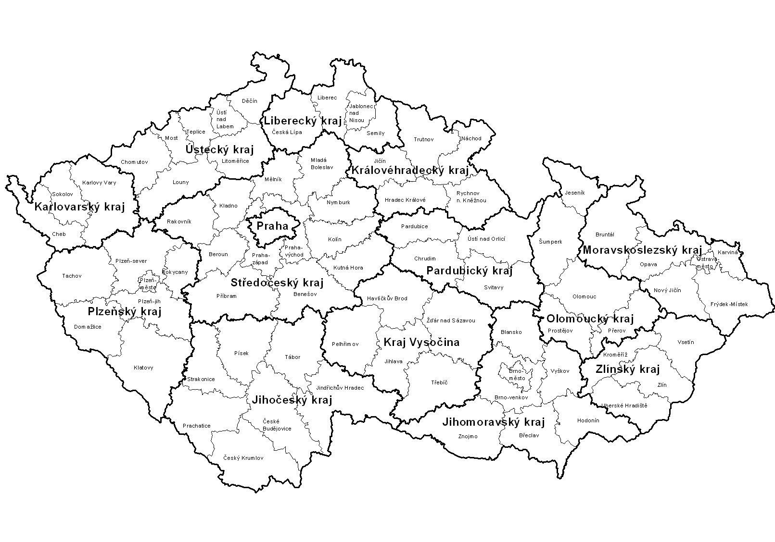**Která místa jsem během prázdnin v České republice navštívil?** Zakresli barevně s rodiči **😊**